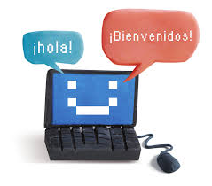

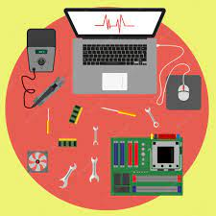



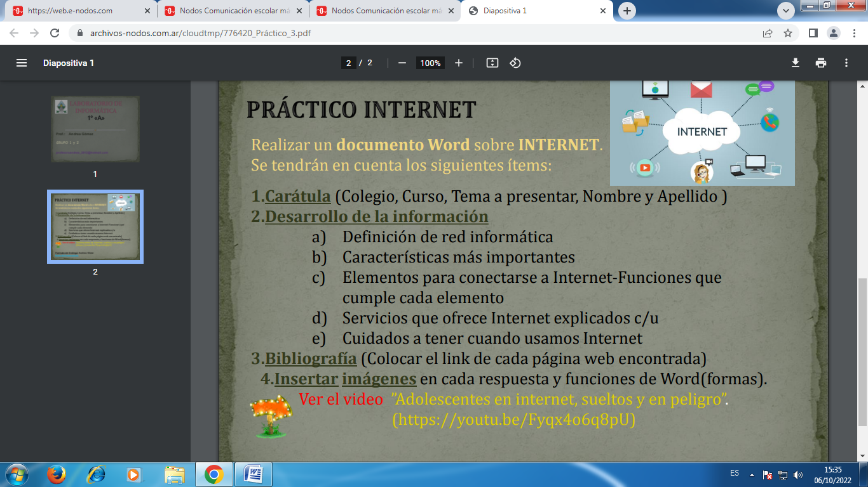

Una red de computadoras, también llamada red de ordenadores o red informática, es un conjunto de equipos conectados por medio de cables, señales, ondas o cualquier otro método de transporte de datos, que comparten información (archivos).

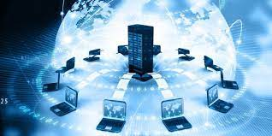

Características de Internet

Internet es Personal. Los que ves, lo que lees, lo que te llega por Internet, no es igual que lo que yo leo. ...

Internet es Interactivo. Cualquier clic genera una respuesta. ...

Internet es Inmediato. ...

Internet es móvil. ...

Internet es 24/7. ...

Internet es Automático. ...

Internet es Universal. ...

Internet es Global.

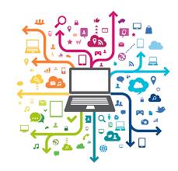

Elementos para una conexión a Internet

Elementos necesarios. para acceder a Internet. Ordenador - Módem - Línea telefónica - Proveedor - Programas y datos para la conexión. Ordenador.

Módem: Un módem es un dispositivo que envía información entre el mundo exterior o red de área extensa (WAN) y tu casa. Convierte una conexión entrante (cable coaxial, línea telefónica, línea de fibra óptica o cualquier otra) en una de Ethernet, lo que le permite al router de Wi-Fi conectarse a Internet.

Línea telefónica: Estas líneas pertenecen a la Red de telefonía conmutada (RTC o RTBC) y forman parte de la telefonía tradicional: cables de cobre transmiten señales eléctricas que se convierten en ondas de sonido, y éstas transmiten la voz en la llamada telefónica

Proveedor: Todo intercambio de información entre su computadora, el ISP y el servidor donde esté (por ejemplo, una página de Web) se hace fragmentando los datos en paquetes. El protocolo IP fragmenta cada paquete y le agrega operaciones internas del computador, hasta mediar con el usuario y permitirle trabajar, recrearse, explorar ...

PROGRAMAS:Un programa en informática es un recurso o aplicación que permite realizar distintas tareas en una computadora, un teléfono u otro dispositivo tecnológico.

ORDENADOR: Computadora, computador u ordenador​​​ es una máquina electrónica digital programable que ejecuta una serie de comandos para procesar los datos de entrada, obteniendo convenientemente información que posteriormente se envía a las unidades de salida.

datos de conexión:Una conexión de datos es un vínculo dinámico entre un formulario y un origen de datos que almacena o proporciona datos de ese formulario. Un formulario puede tener una conexión de datos principal, denominada la conexión de datos principal y, opcionalmente, puede tener una o varias conexiones de datos secundarios.

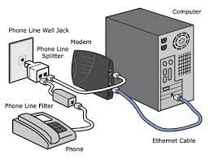

D-Hoy en día, los servicios más usados en Internet son: Correo Electrónico, World Wide Web, FTP, Grupos de Noticias, IRC y Servicios de Telefonía, google , redes sociales. Es una de los primeros servicios de acceso a la red

Servicios que ofrece el correo electrónico

Recibir mensajes.

Gestionar carpetas.

Eliminar automáticamente el correo no deseado.

Enviar fichero adjunto en cualquier formato.

Mantener una listín de contactos y organizarlos a través de carpetas y afinidades.

Reenviar y Responde el mensaje recibido.

Sobre una misma red de telecomunicación como Internet se ofrecen multitud de servicios de telecomunicación: correo electrónico, transmisión de archivos (FTP),

E - Cuidados que debes tener para navegar en internet sin riesgos

Practica la navegación segura. ...

Comprueba si tu conexión a la red está protegida. ...

Asegúrate de crear contraseñas seguras. ...

Ten mucho cuidado con todo lo que descargas. ...

Revisa que tu antivirus se encuentre actualizado. ...

Activa la configuración de privacidad.

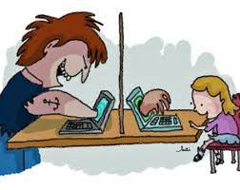

E3-LINK DE TODAS LAS RESPUESTAS UWU

A-https://definicion.de

B-
https://web.ua.es

C-
https://support.google.com

D-
http://wwwa.urv.cat

E-
https://www.credinformsa.com

4-AGREGAR IMÁGENES

